ВІДГУК
офіційного опонента Малахова Євгенія Валерійовича,
на дисертаційну роботу Кондратова Олексія Михайловича
«Моделі, методи та інформаційна технологія дистанційної ідентифікації параметрів динамічних об’єктів»,
представлену на здобуття ступеня доктора філософії за спеціальністю 122 – Комп’ютерні науки

Актуальність теми
Дисертаційна робота Кондратова О. М. присвячена актуальній науково-прикладній проблемі побудови цілісного підходу до дистанційної ідентифікації параметрів динамічних об’єктів за відеоданими. Для сучасних систем комп’ютерного зору вже недостатньо мати окремо ефективний детектор, окремо оцінювання оптичного потоку чи окрему модель відновлення глибини. Практично значущий результат виникає тоді, коли ці компоненти поєднані в узгоджений конвеєр, а їх результати можна коректно порівнювати, інтерпретувати та використовувати для оцінювання параметрів об’єкта.
Саме з цієї точки зору тема дисертації є своєчасною. Автор не обмежився аналізом одного алгоритмічного сімейства, а поставив і розв’язував задачу на рівні моделей, методів, структури інформаційної технології та системи кількісного оцінювання. Такий методологічний ракурс є важливим для спеціальності 122 – Комп’ютерні науки, оскільки робота поєднує математичне моделювання, алгоритмічний аналіз, програмну реалізацію та експериментальну верифікацію.
Актуальність дослідження підтверджується також його виконанням у межах наукових робіт НТУ «ХПІ», зокрема:
- «Розробка математичних моделей та програмних додатків для управління складними системами з використанням штучного інтелекту» (ДР № 0124U001390), де здобувач був виконавцем.
- «Розробка математичних моделей для оптимізації процесів управління складними динамічними системами з використанням обчислювального інтелекту» (ДР № 0124U001511), де здобувач був виконавцем.

Ступінь обґрунтованості наукових положень, висновків і рекомендацій, сформульованих в дисертаційній роботі.
Наукові положення дисертації є достатньо обґрунтованими. У роботі чітко визначено мету, об’єкт, предмет і задачі дослідження, а логіка викладу матеріалу послідовно веде від аналізу проблемної області до формалізації підходів, побудови інформаційної технології та її експериментальної перевірки.
Позитивно слід відзначити, що автор не змішує суто прикладні спостереження з підсумковими науковими висновками, а намагається пов’язати експериментальні результати з моделями обробки руху, просторових ознак і глибини сцени. Методологічну основу дисертації становлять трансформерні моделі виявлення об’єктів, алгоритми оптичного потоку, нейромережеві моделі оцінювання глибини, ансамблеві процедури комбінування результатів, а також система взаємодоповнювальних метрик.

Достовірність результатів дослідження
Достовірність одержаних результатів забезпечується:
- використанням сучасного теоретичного апарату комп’ютерного зору, машинного навчання та математичного моделювання;
- узгодженістю між постановкою задач, заявленою науковою новизною, структурою експериментів та змістом висновків;
- порівняльним аналізом 35 комбінацій методів оптичного потоку та оцінювання глибини;
- застосуванням комплексу метрик EPE, AAE, RMSE, MAE, PSNR, IoU та Dice, що дає змогу оцінювати різні сторони якості результату, а не один зведений показник;
- наявністю програмної реалізації запропонованої інформаційної технології;
- практичним впровадженням результатів у навчальний процес і в науково-прикладні дослідження.
Сильним боком дисертації є саме культура експерименту: автор не обмежився ілюстративними прикладами, а намагався будувати перевірку так,

щоб можна було зіставляти конфігурації, оцінювати їх переваги та робити обґрунтовані висновки щодо ефективності окремих компонентів.

До основних нових наукових результатів дисертації слід віднести наступне:
- вперше запропоновано метод дистанційної ідентифікації параметрів динамічних об’єктів, що ґрунтується на поєднанні трансформерної моделі виявлення об’єктів DEtection TRansformer (DETR) з алгоритмами оптичного потоку, який, на відміну від існуючих підходів забезпечує одночасне виявлення, відстеження та оцінювання динамічних характеристик об’єктів за відеоданими в умовах реального часу, шумів та часткових оклюзій, що дозволяє підвищити точність і стабільність ідентифікації параметрів руху (швидкості, напрямку, траєкторії) без необхідності використання додаткових сенсорів або постобробки;
- вперше розроблено структуру інформаційної технології дистанційної ідентифікації параметрів динамічних об’єктів, що базується на інтеграції методів обчислювального інтелекту, нейромережевих архітектур FlowNet та GeoNet, а також механізмів просторово-часової обробки даних, яка, на відміну від існуючих систем об’єднує їх в єдиний інформаційний простір з ансамблевою корекцією результатів, що дозволяє підвищити надійність та адаптивність ідентифікації параметрів в умовах динамічної зміни характеристик середовища та об’єкта спостереження без втрати швидкодії в реальному часі;
- удосконалено метод оцінювання глибини сцени шляхом адаптивного комбінування нейромережевих моделей MiDaS, DPT_Large та GeoNet з ансамблевими підходами Bagging і Boosting, який, на відміну від використання окремих моделей, забезпечує підвищення точності та стійкості просторової локалізації динамічних об’єктів на основі монокулярних зображень за рахунок зменшення дисперсії оцінок (Bagging) та уточнення параметрів на межах об’єктів і в зонах оклюзій (Boosting), що дозволяє визначати координату Z (глибину) об’єкта з меншою похибкою навіть при відсутності стереопари або даних LiDAR;

- удосконалено метод ансамблевої агрегації результатів ідентифікації, а саме застосування бегінгу (Bagging) для зменшення дисперсії оцінок глибини шляхом усереднення результатів на різних підвибірках кадрів та бустінгу (Boosting) для уточнення параметрів на межах об’єктів і в зонах оклюзій шляхом зваженого підсумовування з вагами, оберненими до помилки кожної моделі, який, на відміну від використання окремих моделей без ансамблювання, підвищує стійкість ідентифікації до шумів, локальних артефактів та зміни освітлення в умовах реальної експлуатації, що дозволяє забезпечити надійну роботу системи в широкому діапазоні зовнішніх умов без необхідності перенавчання або ручного налаштування параметрів;
- удосконалено метод кількісного оцінювання якості ідентифікації шляхом впровадження комплексної системи метрик, що включає EPE та AAE для оцінки точності оптичного потоку, RMSE, MAE та PSNR для оцінки точності відновлення глибини, а також IoU та Dice для оцінки якості сегментації об’єктів, яка, на відміну від використання окремих метрик для кожної задачі, дозволяє провести об’єктивне порівняння 35 комбінацій методів оптичного потоку (Farneback, Lucas-Kanade, Horn-Schunck, FlowNet, GeoNet) та методів глибини (Blur, Gradient, MiDaS, DPT_Large, GeoNet, Bagging, Boosting), що дозволяє визначити оптимальні конфігурації методів для різних умов спостереження та забезпечити всебічну оцінку ефективності запропонованої інформаційної технології для практичного впровадження;
- отримав подальший розвиток метод синтезу просторово-часових ознак динамічних об’єктів шляхом інтеграції трансформерних механізмів уваги з векторними полями оптичного потоку, в якому, на відміну від класичних методів, вектори руху подаються на вхід трансформерної мережі для моделювання довготривалих просторово-часових залежностей, що дозволяє виявляти складні патерни руху (періодичні, прискорені, нелінійні траєкторії), які не можуть бути описані класичними методами оптичного потоку, та формувати узагальнені параметри положення, швидкості, прискорення і напрямку руху динамічних об’єктів для подальшого прогнозування їх траєкторії.

Значимість отриманих результатів для науки і практичного використання.
Наукове значення дисертації полягає в розвитку методології побудови інтегрованих систем комп’ютерного зору, де результати детектування, оцінювання руху та реконструкції глибини розглядаються не ізольовано, а як частини єдиної процедури ідентифікації параметрів динамічного об’єкта.
Практичне значення одержаних результатів полягає у можливості використання запропонованих рішень у системах:
- інтелектуального відеоспостереження;
- автономного транспорту та робототехніки;
- промислового моніторингу;
- систем підтримки прийняття рішень;
- спеціалізованого аналізу динамічних процесів за даними дистанційних спостережень.
Окремо слід відзначити, що результати роботи є корисними для міждисциплінарних задач, зокрема для аналізу даних у Радіоастрономічному інституті НАН України.

Повнота викладення результатів у опублікованих працях
Основні результати дослідження достатньо повно оприлюднені у 15 наукових працях, серед яких статті у фахових виданнях України та матеріали наукових конференцій, включно з публікацією в матеріалах IEEE KhPI Week on Advanced Technology, індексованих у Scopus. Публікації відображають зміст дисертації, а обсяг апробації є достатнім для роботи такого рівня.
Участь здобувача у роботах, що опубліковані у співавторстві зазначена у дисертаційній роботі.
Опубліковані матеріали повністю відображають зміст дисертації та відповідають вимогам пункту 8 Порядку присудження ступеня доктора філософії та скасування рішення разової спеціалізованої вченої ради закладу вищої освіти, наукової установи про присудження ступеня доктора філософії, затвердженого Постановою КМУ від 12.01.2022 р. №44.

Оцінка змісту дисертаційної роботи
Дисертація має логічну структуру, містить вступ, чотири розділи, висновки, список використаних джерел і додатки. Матеріал викладено послідовно, а список використаних джерел демонструє належний рівень опрацювання сучасних наукових підходів за темою дослідження.
У вступі достатньо повно обґрунтовано актуальність теми, визначено мету, об’єкт, предмет і задачі дослідження, наведено наукову новизну, практичне значення та відомості про апробацію результатів. Формулювання задач загалом узгоджені зі змістом розділів і дозволяють оцінити, яким чином автор переходить від постановки проблеми до її розв’язання.
У першому розділі проаналізовано сучасний стан задач дистанційної ідентифікації параметрів динамічних об’єктів, розглянуто підходи до виявлення об’єктів, оцінювання руху, аналізу відеопотоків і використання методів машинного навчання. З методологічної точки зору важливо, що автор виділяє обмеження існуючих підходів, пов’язані з роз’єднаним використанням детекторів, алгоритмів оптичного потоку та моделей оцінювання глибини. Саме цей аналіз обґрунтовує необхідність побудови інтегрованої інформаційної технології.
У другому розділі подано теоретико-методичні засади використання алгоритмів оптичного потоку, трансформерних моделей і нейромережевого оцінювання глибини сцени. Розділ є важливим для розуміння того, як окремі алгоритмічні компоненти можуть бути використані в межах єдиного конвеєра. Позитивно оцінюю те, що автор не обмежився описом відомих методів, а розглянув їх з позицій подальшого порівняння, комбінування та оцінювання.
У третьому розділі сформовано моделі й методи дистанційної ідентифікації параметрів динамічних об’єктів. Саме в цьому розділі найбільш виразно представлено наукову складову роботи: інтеграцію DETR з оптичним потоком, підхід до оцінювання глибини, ансамблеву корекцію результатів і систему кількісних метрик. Зміст розділу відповідає заявленій науковій новизні, хоча окремі формулювання щодо розмежування моделей, методів та інформаційної технології могли б бути подані ще чіткіше.

У четвертому розділі наведено структуру інформаційної технології, програмну реалізацію та результати експериментальної перевірки. Цей розділ має важливе значення для підтвердження практичної придатності запропонованих рішень. Проведене порівняння 35 комбінацій методів оптичного потоку та оцінювання глибини, а також використання метрик EPE, AAE, RMSE, MAE, PSNR, IoU та Dice свідчать про достатній рівень експериментальної перевірки. При цьому доцільним було б ще детальніше показати ресурсні характеристики окремих компонентів технології.
Висновки до розділів і загальні висновки відповідають змісту дисертаційної роботи та загалом відображають отримані результати. Матеріал викладено послідовно, науковим стилем, із достатнім рівнем деталізації теоретичної, алгоритмічної та експериментальної частин.
Академічна доброчесність
Порушень академічної доброчесності в дисертації та наукових публікаціях, у яких висвітлені основні наукові результати дисертації, не виявлено.
Особистий внесок автора у співавторські праці окреслено коректно, а результати, винесені на захист, мають ознаки самостійно отриманих.
Усі результати, які винесено автором на захист, отримані самостійно і містяться в опублікованих роботах. У роботах, опублікованих у співавторстві, використані тільки ті ідеї, положення та розрахунки, які є результатом особистих наукових пошуків.

По дисертаційній роботі можна зробити наступні зауваження:
- При розгляді предметної області у Розділі 1 автор аналізує класифікацію
«динамічних об’єктів», де поняття динаміки традиційно передбачає аналіз сил, що викликають рух, або дослідження внутрішніх фізичних змін станів системи. Проте, судячи зі змісту подальших розділів та сформульованих висновків, розроблена інформаційна технологія орієнтована на визначення положення, швидкості, напрямку руху та просторово-часового опису стану

об’єктів за відеоданими. У галузі комп’ютерного зору такі задачі частіше класифікуються як розпізнавання та відстеження рухомих об’єктів (moving objects). Автору доцільно чіткіше обґрунтувати вибір терміну «динамічні об’єкти» або уточнити понятійний апарат у контексті отриманих практичних результатів.
- При проведенні експериментальних досліджень у тих конфігураціях системи, де застосовуються резервні або проксі-оцінки параметрів, автору варто було б чіткіше окреслити межі інтерпретації та екстраполяції отриманих результатів. Додаткове обґрунтування ступеня адекватності таких замінних оцінок порівняно з еталонними вимірюваннями дозволило б підвищити достовірність зроблених у роботі узагальнень.
- Для посилення наукової аргументації та обґрунтованості висновків щодо підвищення надійності й адаптивності запропонованої технології, роботу доцільно було б доповнити більш розгорнутим статистичним аналізом. Зокрема, корисним для оцінки робастності системи було б наведення кількісних показників стійкості результатів ідентифікації за різних градацій дестабілізуючих факторів (варіювання рівнів цифрового шуму, ступеня оклюзії об’єктів та динамічної зміни освітленості сцени).
- Зважаючи на задекларовану модульну архітектуру побудованого інформаційного конвеєра, наукову цінність дослідження суттєво збагатило б розширення порівняльного аналізу. Було б доцільно продемонструвати результати інтеграції в конвеєр альтернативних сучасних детекторів об’єктів або трекінгових компонентів (наприклад, порівняти базові моделі із іншими варіаціями архітектур) та кількісно оцінити, як саме така заміна елементів впливає на інтегральні характеристики та точність функціонування всієї системи.
- З погляду практичного впровадження розробленої технології в контурах керування реального часу важливою характеристикою є її обчислювальна ефективність. У роботі було б цінним детальніше відобразити результати оцінювання часової складності та ресурсних витрат (навантаження на

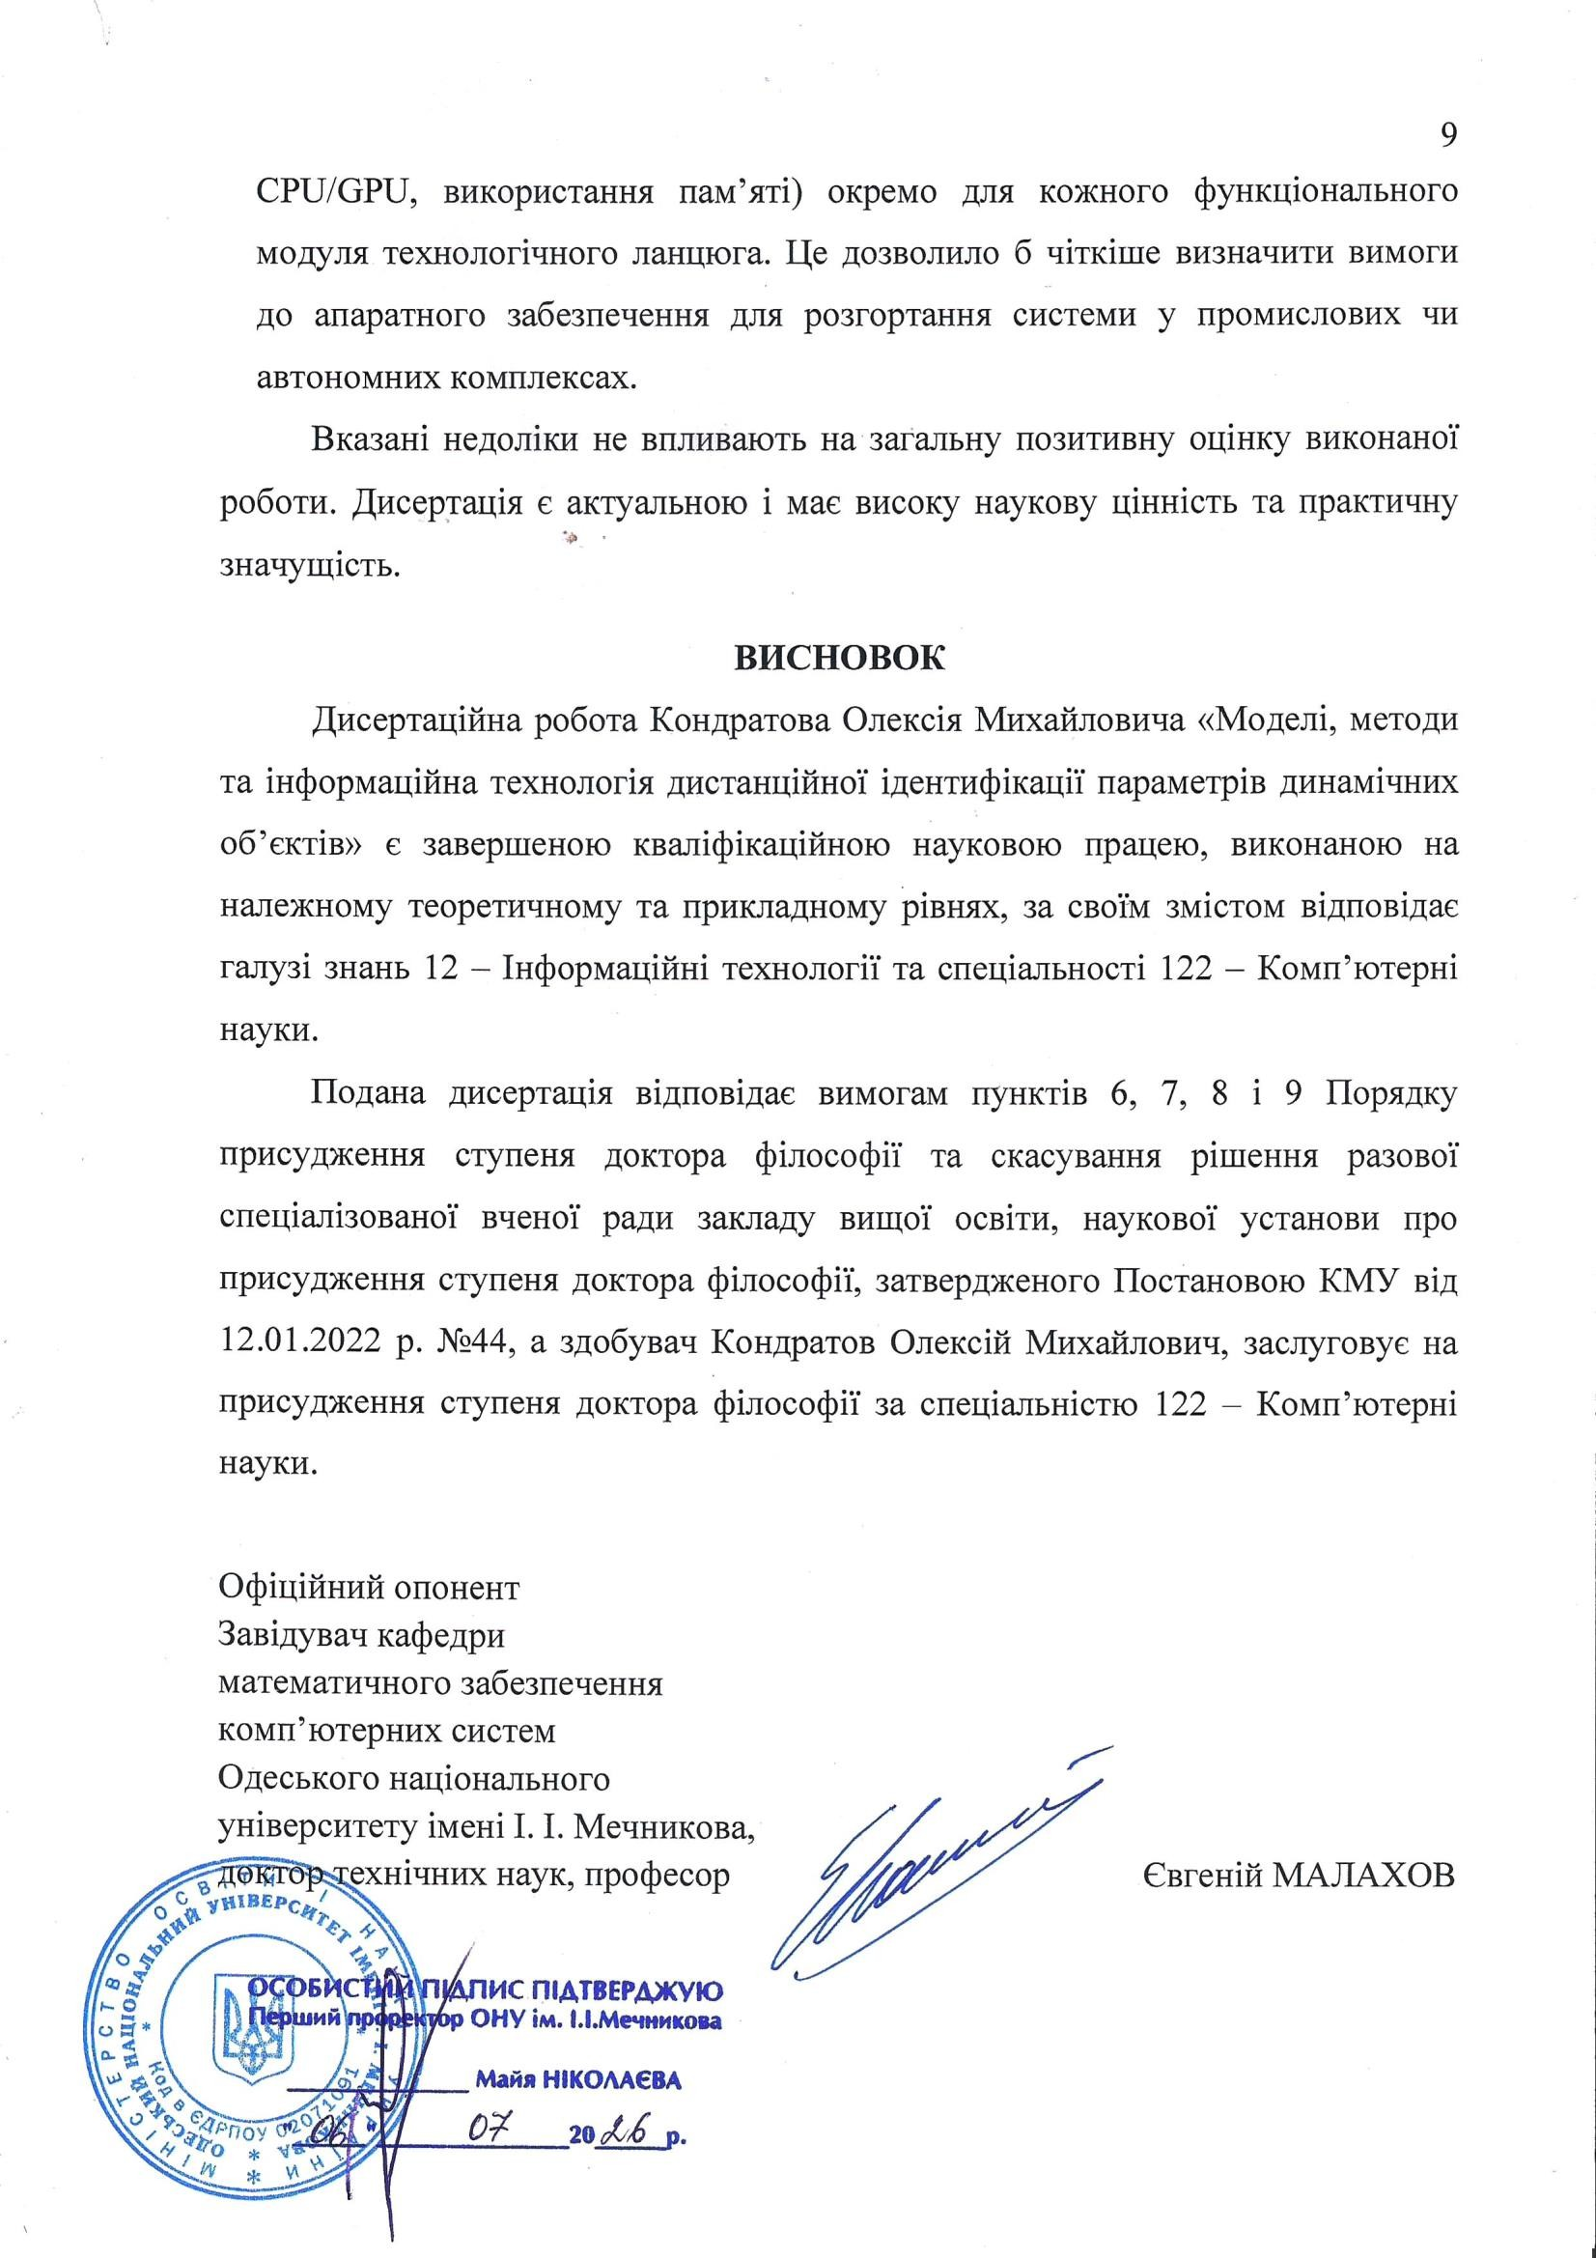
CPU/GPU, використання пам’яті) окремо для кожного функціонального модуля технологічного ланцюга. Це дозволило б чіткіше визначити вимоги до апаратного забезпечення для розгортання системи у промислових чи автономних комплексах.
Вказані недоліки не впливають на загальну позитивну оцінку виконаної роботи. Дисертація є актуальною і має високу наукову цінність та практичну значущість.

ВИСНОВОК
Дисертаційна робота Кондратова Олексія Михайловича «Моделі, методи та інформаційна технологія дистанційної ідентифікації параметрів динамічних об’єктів» є завершеною кваліфікаційною науковою працею, виконаною на належному теоретичному та прикладному рівнях, за своїм змістом відповідає галузі знань 12 – Інформаційні технології та спеціальності 122 – Комп’ютерні науки.
Подана дисертація відповідає вимогам пунктів 6, 7, 8 і 9 Порядку присудження ступеня доктора філософії та скасування рішення разової спеціалізованої вченої ради закладу вищої освіти, наукової установи про присудження ступеня доктора філософії, затвердженого Постановою КМУ від 12.01.2022 р. №44, а здобувач Кондратов Олексій Михайлович, заслуговує на присудження ступеня доктора філософії за спеціальністю 122 – Комп’ютерні науки.

Офіційний опонент Завідувач кафедри
математичного забезпечення комп’ютерних систем
Одеського національного
університету імені І. І. Мечникова,
доктор технічних наук, професор Євгеній МАЛАХОВ

